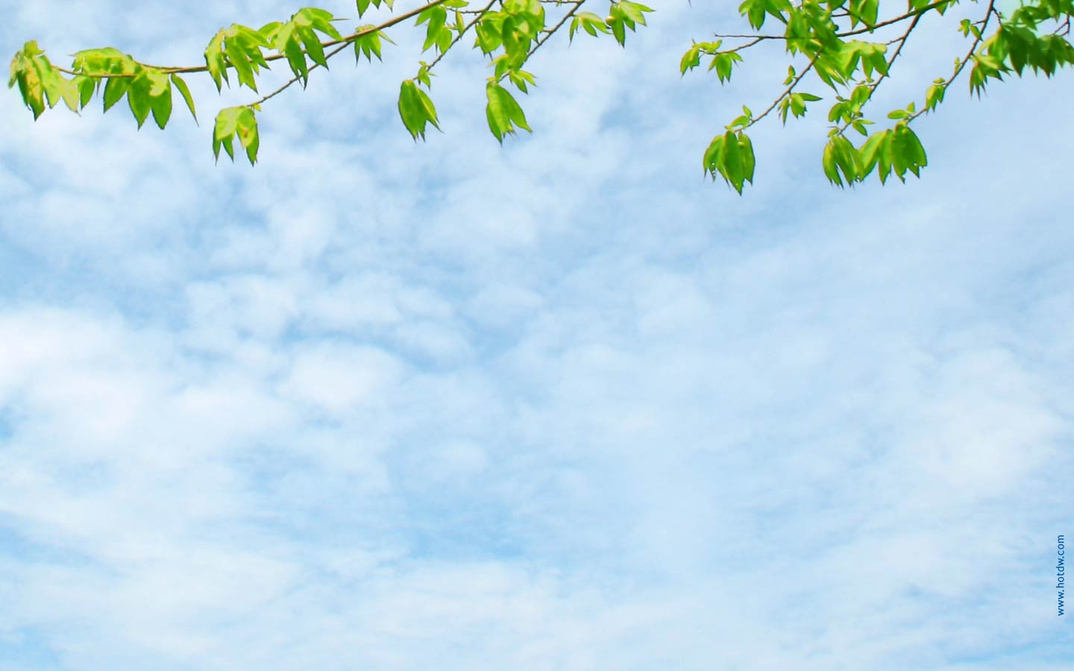

***Давайте работать вместе!***

***Идея проекта- изучение климата России. Мы предлагаем отправиться учащимся в путешествие по стране. Дети в тупике- они не знают, что из вещей им взять с собой, так как не знают климата России.***

***Давайте поможем справиться с такой проблемой, изучив климат как всей страны в целом, так и отдельных ее частей!***

***Нами будут рассмотрены следующие части страны****:*

***Климат России***

*Проект подготовили: Александрина Юлия, Румынская Екатерина, Бондаренко Денис*

***Уважаемые родители!***

***Детям пригодится ваша помощь прежде всего:***

***-при выборе города,***

***-при изучении особенностей его климата,***

***-в поиске и обработке информации***

***О.Ратманова***

***З.Франца-Иосифа***

***Якутия***

***Новосибирск***

***Волгоградская область***